Dijkversterkingen en dijkverleggingen in Limburg
Informatieavond 26 januari 2017 Steyl - Maashoek
In gesprek met de omgeving
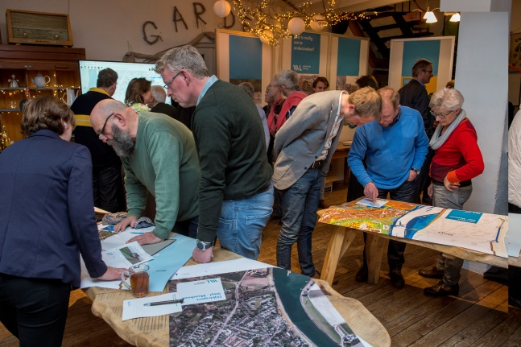
Op donderdag 26 januari 2017 vond in Steyl de zesde informatieavond plaats in een reeks van 11 informatieavonden over dijkversterkingen en dijkverleggingen in Limburg. Waterschap Limburg ging in gesprek met de omgeving over het dijktraject bij Steyl - Maashoek en mogelijke oplossingsrichtingen en gaf informatie over verschillende soorten dijken, vooronderzoeken die plaatsvinden, zoals archeologie en explosieven en de rol van dijkwachten. Aanwezigen konden daarnaast hun ideeën en wensen aan het waterschap en de gemeente meegeven.
Dijkversterkingen en dijkverleggingen in Limburg
Veel dijken in Limburg zijn te laag of niet sterk genoeg om de mensen en bedrijven erachter te beschermen tegen overstromingen. Ook zijn ze niet berekend op de grotere hoeveelheden water die de Maas moet gaan afvoeren. Waterschap Limburg heeft de taak om mensen en bedrijven te beschermen tegen hoogwater, samen met de gemeenten, de provincie en het Rijk. Ook de dijk in Steyl bij Maashoek dient verhoogd en versterkt te worden.
De Minister van Infrastructuur en Milieu heeft in oktober 2016 besloten om in Well, Arcen, Venlo-Velden, Baarlo - Hout-Blerick en Thorn-Wessem het verleggen van dijken te onderzoeken. Als de dijken verlegd worden, kan de Maas meer water bergen en afvoeren. Er ontstaan minder snel hoge waterstanden, waardoor er minder kans is op overstromingen.
Het landelijk Hoogwaterbeschermingsprogramma (HWBP) pakt verspreid over Nederland ruim 1.100 kilometer aan dijken aan om te zorgen dat ze voldoen aan de veiligheidseisen uit de Waterwet. Voor Limburg gaat het om 14 plaatsen met een lengte van meer dan 70 kilometer aan dijken.
Dijkversterking in Steyl - Maashoek
De waterkering bij Maashoek in Steyl vormt een zwakke plek in de dijkring van Venlo. De kering bestaat uit een klein stukje groene dijk gevolgd door een vaste, betonnen keermuur en daarna een ca. tweehonderd meter lange lage keermuur, waarop bij hoogwater een demontabele wand wordt gezet van 1.75 meter hoog. Het te versterken traject eindigt bij de coupure naast De Jochumhof.

Deze locatie is bijzonder vanwege de cultuurhistorie en het uitzicht op de Maas. In 2016 en 2017 verkennen we samen met belanghebbenden, zoals de gemeente Venlo, bewoners, lokale ondernemers en maatschappelijke organisaties het gebied, de opgave, knelpunten en kansen. Dit gebeurt tijdens kansensessies, omgevingswerkgroepen en deze informatieavonden en ook via individuele contacten per email of telefoon. Naar verwachting kunnen we in 2017 kansrijke oplossingen verder uitwerken tot een voorkeursalternatief.
Informatieavond Steyl - Maashoek
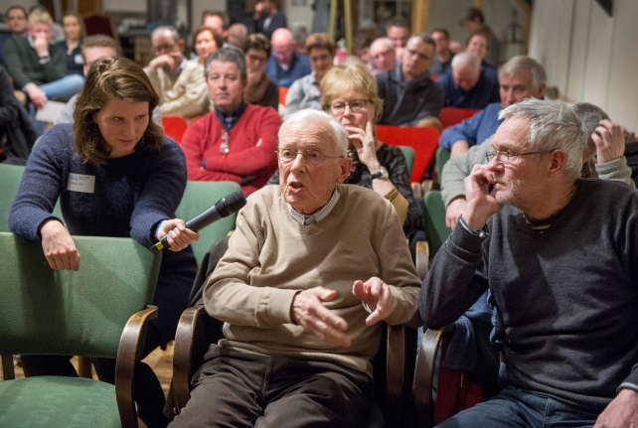
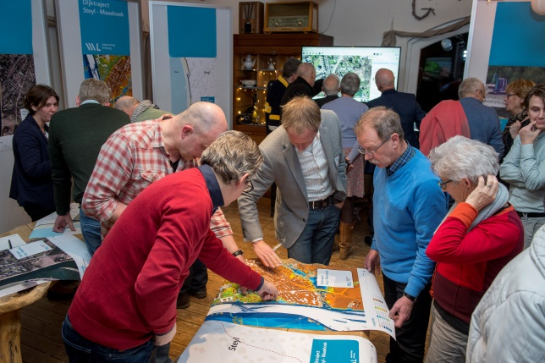
Zo’n 30 zeer betrokken bewoners en andere belangstellenden waren geïnteresseerd in de dijkversterking bij Maashoek in Steyl en deelden hun ideeën en oplossingen met Waterschap Limburg. Vooral de hoogte en het ontwerp van de dijk met daarbij het zicht op de Maas en op het beschermde dorpszicht alsmede de vraag om aanpak van de andere delen van de dijk waren onderwerp van gesprek. Ook de aanleg van een hoogwatergeul en de invloed hiervan op de waterstanden kwam aan bod. Er werden ook zorgen geuit over zwakke plekken elders in het gebied zoals ter hoogte van het fietspad bij de N271 en de hoogwaterveiligheid in het gebied Nabben. Een ander punt was de waterhuishouding in het stroomgebied van de Aalsbeek. Hierover is afgesproken dat het waterschap en de gemeente dit met de provincie en Rijkswaterstaat bespreken.
Het waterschap heeft de geluiden van de aanwezigen gehoord en genoteerd. Het was erg goed om met elkaar in gesprek te zijn. Veel belangstelling was er ook voor de luchtfoto’s, het kaartmateriaal en andere informatie over de lokale situatie, zoals kabels, leidingen en mogelijke explosieven in het gebied.
Vervolg proces na de informatieavonden
Na de informatieavonden in januari en februari gaat het waterschap aan de slag met alle ideeën en suggesties. Dit leidt tot een aantal kansrijke oplossingen die het waterschap in overleg met belanghebbenden verder uitwerkt. Hieruit volgt het plan dat de voorkeur heeft: het zogenoemde voorkeursalternatief. Naar verwachting komen we rond de zomer terug met een volgende reeks van informatieavonden.
Meer informatie
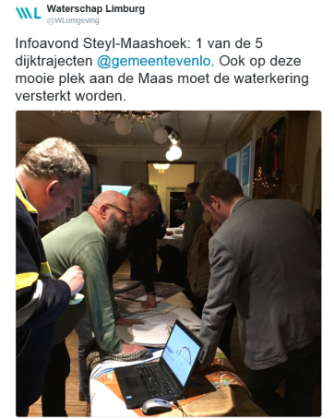
Informatie over de dijkversterkingen staat op www.waterschaplimburg.nl/dijkversterking. Vragen kunnen per email worden gesteld aan dijkversterking@waterschaplimburg.nl. Dit is het centrale loket van het waterschap dat alle vragen over dijkversterkingen behandelt. Tijdens kantooruren is Waterschap Limburg ook bereikbaar op 077 – 38 91 111.

